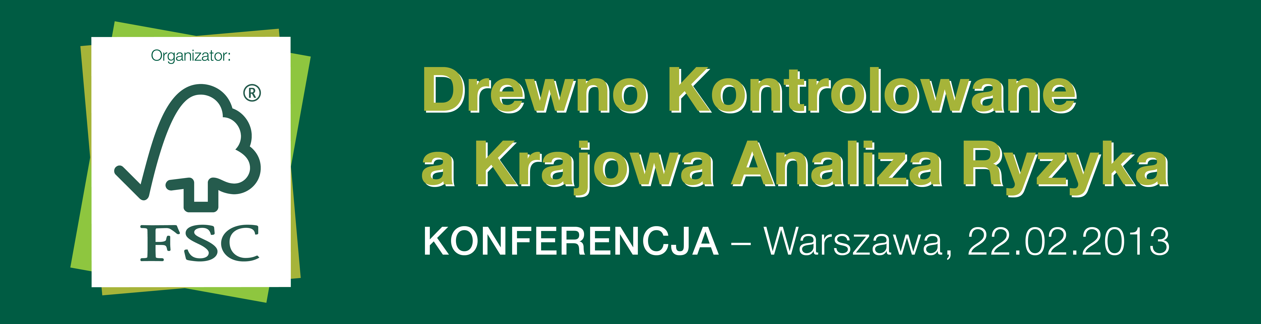

Zgłoszenie udziału w konferencji
Drewno Kontrolowane a Krajowa Analiza Ryzyka
Warszawa, 22 lutego 2013 r.

Dane zgłaszanych osób
Imię i nazwisko |  | Stanowisko | Numer telefonu | Adres e-mail
Dane firmy / organizacji
Pełna nazwa firmy
Adres firmy
Adres korespondencyjny
NIP
Numer telefonu / fax
Adres e-mail
Dodatkowe informacje

Zgłoszenia prosimy przesyłać do 18 lutego 2013 r. pocztą lub na adres mailowy k.bolechowska@fsc.pl.
Wszelkich informacji o szkoleniu udziela Katarzyna Bolechowska (tel. 48 537 48 50 03, e mail: k.bolechowska@fsc.pl).

